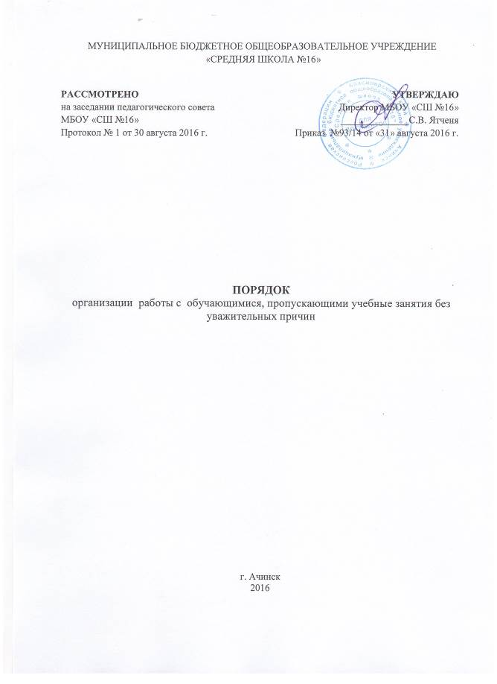

- Общие положения.
1.1. Настоящий Порядок разработан на основании пункта 1, статьи 43 Федерального Закона Российской Федерации от 29.12.2012 года № 273-ФЗ «Об образовании в Российской Федерации», Федеральным законом от 24.06.1999 г. № 120-ФЗ «Об основах системы профилактики безнадзорности и правонарушений несовершеннолетних», Семейным кодексом Российской Федерации, Кодексом Российской Федерации об административных правонарушениях в соответствии с Уставом муниципального бюджетного общеобразовательного учреждения «Средняя школа № 16» города Ачинска Красноярского края (далее - Школа).
1.2. Система работы педагогических работников по ликвидации пропусков учебных занятий без уважительных причин обучающимися – целенаправленная, систематическая и объективная проверка посещаемости обучающимися занятий, одна из форм воспитания обучающихся.
1.3. Система контроля посещения обучающимися учебных занятий внедряется для централизованного контроля посещаемости, для оперативного контроля за организацией, ходом и качеством учебного процесса в Школе и за соблюдением прав несовершеннолетних в получении начального, основного и среднего общего образования.
1.4. Обучающийся обязан добросовестно осваивать образовательную программу, выполнять индивидуальный учебный план, в том числе посещать предусмотренные учебным планом или индивидуальным учебным планом учебные занятия, осуществлять самостоятельную подготовку к занятиям, выполнять задания, данные педагогическими работниками в рамках образовательной программы;
1.5. Обучающийся обязан выполнять требования Устава Школы, правил внутреннего распорядка.
1.6. Основной задачей системы работы педагогических работников по ликвидации пропусков обучающимися учебных занятий без уважительных причин является дальнейшее совершенствование учебно-воспитательного процесса, оперативное выявление обучающихся систематически пропускающих учебные занятия, разработка конкретных мероприятий, направленных на исключение пропусков учебных занятий обучающимися без уважительных причин, оказание конкретной помощи классным руководителям со стороны администрации Школы в целях улучшения состояния посещаемости занятий обучающимися в классах.
1.7. Руководство работой по ликвидации пропусков обучающимися занятий осуществляет заместитель директора по воспитательной работе, который несет персональную ответственность за организацию и состояние контроля посещаемости обучающимися занятий в Школе. Наряду с заместителем директора по воспитательной работе контроль посещаемости обучающимися учебных занятий осуществляют заместители директора по учебно-воспитательной работе, социальные педагоги.
1.8. Контроль посещаемости обучающимися учебных занятий проводят классные руководители.
II. Организация работы по учету детей
2.1. Ежедневный контроль за посещаемостью учебных занятий осуществляет классный руководитель. В случае пропуска 1 дня учебных занятий, и/или отдельных уроков, суммарное количество которых 5, классный руководитель выясняет причины отсутствия обучающегося у его родителей (законных представителей). Если занятия были пропущены без уважительной причины и родители не знали об этом, следует предупредить их по телефону о необходимости усиления контроля за поведением ребенка и посещаемостью учебных занятий в Школе.
Для определения и устранения причин необоснованных пропусков занятий администрация Школы совместно с родителями (законными представителями) принимает надлежащие меры, в том числе, беседы классного руководителя, проведение индивидуальных консультаций с педагогом-психологом и другое.
2.2. Если родители должным образом не отреагировали на информацию о пропущенных занятиях, а обучающийся продолжает пропускать учебные занятия, необходимо посетить такого обучающегося на дому классным руководителем совместно с социальным педагогом. Посещение поможет выяснить условия проживания его в семье, отношение к нему родителей (законных представителей) и причину отсутствия в ОУ, а также определить, не оказался ли обучающийся (его семья) в социально опасном положении и какие надлежит принять меры. Посещение на дому следует оформить актом обследования жилищных условий.
При установлении факта злоупотребления родителями алкогольными напитками, наркотиками, склонности к асоциальному поведению следует пригласить для посещения такой семьи сотрудника комиссии по делам несовершеннолетних (КДН) или инспектора подразделения по делам несовершеннолетних (далее – ПДН) отдела (управления) внутренних дел (далее – ОВД).
В случае невозможности установления места нахождения семьи обучающегося, следует письменно проинформировать подразделение по делам несовершеннолетних (ПДН ОВД по месту жительства обучающегося).
2.3. Если родители не принимают надлежащих мер для возвращения обучающегося в ОУ, следует предупредить их в письменной форме об административной ответственности за уклонение от своих основных обязанностей по воспитанию и получению детьми среднего общего образования (п. 2 ст. 63 Семейного кодекса Российской Федерации, п. 4 ст. 44 Закона Российской Федерации от 29.12.2012 года № 273-ФЗ «Об образовании в Российской Федерации»).
2.4. В случае, когда работа с обучающимся и родителями не дали должных результатов, и несовершеннолетний без уважительных причин продолжает пропускать занятия, обучающегося следует поставить на внутренний учет для проведения с ним индивидуальной профилактической работы и осуществления более строгого контроля.
2.5. В отношении родителей (законных представителей), не уделяющих должного внимания воспитанию и получению образования обучающимися, следует подробно в письменном виде проинформировать КДН.
В случае, если родители (законные представители) не исполняют своих обязанностей по воспитанию, обучению и (или) содержанию обучающихся и (или) отрицательно влияют на их поведение либо жестоко обращаются с ними, необходимо в письменном виде проинформировать ПДН ОВД (пункт 1. ст. 21 Федерального закона от 24.06.1999 г. № 120-ФЗ «Об основах системы профилактики безнадзорности и правонарушений несовершеннолетних»).

III. Содержание и методы работы педагогических работников по ликвидации обучающимися пропусков учебных занятий без уважительных причин
3.1. Контроль посещаемости обучающимися учебных занятий проводится по следующим направлениям:
- ежедневно учитель предметник вносит отметку об отсутствующих обучающихся в классный журнал (-н-)
- ежедневно дежурный администратор (директор и заместители директора) контролируют и координируют работу по посещаемости обучающимися учебных занятий, своевременное внесение данных в бланк учета посещаемости;
- классные руководители вносят соответствующие отметки в бланк учета посещаемости ежедневно после первого урока I и II смены (Приложение 1).;
- дежурный администратор передает данные секретарю-администратору, который ежедневно передаёт сведения об отсутствующих обучающихся в Управление образования города Ачинска.
3.2. В качестве методов работы педагогических работников по ликвидации пропусков учебных занятий без уважительных причин обучающимися могут применяться следующие:
- посещение уроков, внеклассных мероприятий;
- проверка классных журналов;
- периодическая проверка тетрадей, контрольных и лабораторных работ, проверка выполнения домашних заданий обучающимися;
- проверка посещаемости обучающимися занятий на первом и последнем уроке, в течение учебного дня дежурным администратором.

IV. Учет контроля посещаемости занятий обучающимися
4.1.Учет и контроль посещаемости носит обязательный характер и отмечается в классном журнале учителем-предметником по каждому уроку. Классный руководитель ежедневно вносит сведения о пропущенных уроках в сводную ведомость в классном журнале, указывая их количество и причину (б-болезнь, у – уважительная причина, н-неуважительная причина).
4.2. При неявке по уважительной причине обучающийся обязан не позднее, чем на следующий день, поставить в известность классного руководителя.
4.3.Обучающийся обязан представить документы, подтверждающие причину пропуска учебных занятий:
- Медицинскую справку, подтвержденную печатью и подписью врача;
- Справку вызов в военкомат, следственные органы и т.п.;
- Заявление от родителей обучающегося (законных представителей) или иные документы, подтверждающие уважительность отсутствия по семейным обстоятельствам либо участие в конкурсах, соревнованиях и т.д.
4.4.Если обучающийся не представляет документы, то не зависимо от его объяснений, причина пропуска считается неуважительной.
4.5. При отсутствии без уважительной причины учащегося из числа детей-сирот и детей оставшихся без попечения родителей, социальные педагоги ставят в известность классного руководителя и законных представителей обучающегося.
4.6 По результатам контроля посещаемости обучающимися учебных занятий в Школе издаются приказы и распоряжения. Вопросы, требующие коллективного анализа и решения, выносятся на обсуждение Совета профилактики Школы, педагогических советов, родительских собраний.

V. Организация ведения профилактической работы
5.1. Ответственность за полный охват обучающимися обязательным начальным, основным и средним общим образованием и сохранением контингента обучающихся до окончания ими Школы, а также посещение обучающимися учебных занятий возлагается на администрацию Школы.
5.2. При планировании профилактической работы необходимо учесть, что согласно ст. 9, 14 Федерального закона от 24.06.1999 г. № 120-ФЗ «Об основах системы профилактики безнадзорности и правонарушений несовершеннолетних» школа обязана информировать учреждения и органы системы профилактики в соответствии с их компетенцией о выявленном случае и причинах непосещения обучающимся учебных занятий, а также о принятых в Школе мерах.
5.3. Количество обращений Школы в органы и учреждения системы профилактики в целях получения помощи и принятия мер в отношении родителей, возвращения обучающихся к обучению не ограничено. При этом следует запрашивать письменные ответы.
5.4. Со всеми обучающимися, находящимися в банке данных, не посещающих или систематически пропускающих занятия без уважительных причин, специалистами Школы проводится индивидуальная профилактическая работа, направленная на недопущение пропусков занятий:
-постоянный, ежедневный контроль и учет посещаемости обучающимися занятий;
-организация индивидуальной работы с обучающимися, испытывающими затруднения в освоении образовательных программ;
-ликвидация пробелов в знаниях обучающихся;
-своевременное и незамедлительное информирование учреждений и органов системы профилактики об обучающихся данной категории.

VI. Ответственность
6.1.Ответственность за исполнение настоящего положения несет администрация Школы и педагогические работники в рамках своих полномочий, определённых должностной инструкцией и Порядком.

